基于易理爻变的无监督工业图像异常检测框架
%
Email: mxl@qust.edu.cn

摘要
工业图像异常检测当前由依赖 ImageNet 预训练特征与大量正常样本的方法 主导，这既不利于边缘部署，也削弱了可解释性。本文从《易经》的爻变思想 出发，提出一种无监督工业图像异常检测框架。其理论内核是：异常的 本质不是绝对量值的偏离，而是关联结构的变化——即爻变。据此， 我们将图像（或其深度特征）的异常响应场映射为六爻传感器阵列的读数， 并当爻间关联结构偏离其正常流形（而非几何/正交距离）时判定异常。 该框架信号无关：同一套易理判据可分别以（i）无需任何预训练的纯手工 信号，以及（ii）冻结的 ImageNet 预训练 ResNet 特征加以实例化。在 MVTec AD 全部 15 类上，预训练实例（深层六爻传感器）取得平均图像级 AUROC 0.862，接近 PaDiM（0.975）与 PatchCore（0.992）的报告值；而手工实例在 完全无预训练且完全可解释的前提下取得 0.709。跨特征提取器的受控 消融（在共同 4 类子集上：随机 ResNet 0.772 < 手工固定卷积 0.799 < 手工六爻信号 0.854 < ImageNet 预训练 ResNet 0.932） 表明：框架并不产生知识，而只是 组织知识——性能上限由信号的信息量决定。该框架自第一个样本起通过 Welford 增量在线学习，阈值自适应且无需人工设定，对冷启动污染具有鲁棒性，且 数据高效。
关键词: 工业异常检测，无监督学习，易理，爻变，六爻传感器阵列，可解释性，在线学习，MVTec AD。

1 引言
工业视觉异常检测的目标是：仅利用正常样本建模，从而在产线上识别出缺陷产品——因为缺陷稀少、种类繁多且难以预见。MVTec AD 基准 已成为事实标准，而近期的最先进方法（如 PaDiM 、PatchCore ）在其 15 个类别上报告了 0.95 以上的图像级AUROC。
尽管性能强劲，这些方法存在两个共性局限。其一，它们依赖 ImageNet 预训练特征；此类权重所编码的视觉先验并非总是可得或必要，且其对性能的贡献很少被干净的消融实验隔离出来。其二，它们以统计距离或记忆库（k 近邻检索）组织特征，既难以解释，又需要在推理时存储大规模参考集。
本文采取一种不同的组织原则，其灵感来自《易经》。《易经》以六爻表征事物状态，并且——关键在于——以爻变刻画变化：爻的转变及其相互关系的改变。我们将此转译为异常检测框架，其理论内核可概括为一句话：异常不在量值之偏，而在关系之变。据此，由六爻传感器阵列读取图像的偏离场，当传感器读数之间的关联结构偏离其正常流形时，即判定为异常。我们有意回避基于正交性的准则：爻间的相关性被视为可供利用的信息，而非应予剔除的冗余。
本文框架是信号无关的：六爻算子作用于残差场R = |F - T| / SD，其中 F 为任意特征表示，T 为在线模板。我们以两种信号源实例化之：手工图像统计量（无预训练）与冻结的 ImageNet 预训练ResNet 特征。二者共用同一个在线引擎——自第一个样本起增量训练，阈值自适应。

1.1 主要贡献
- 六爻传感器模型：将任意异常响应场映射为六个可解释读数，使检测框 架与特征提取器解耦。
- 爻变判据：以爻间关联结构的变化判异常，明确否定正交化，并将其作 为受控（负）结果报告。
- 在线、无参数自适应：Welford 增量统计、自适应阈值（正常分数的 q=75 分位数），以及对冷启动污染的鲁棒性。
- 信号无关性与「知识 vs 载体」消融：同一框架下，手工信号达 性能由信号信息量而非框架决定。
- 数据高效：预训练实例每类仅 10 张正常图即恢复其大部分全量 AUROC。
- 边缘友好：无记忆库，仅存模板，存储比 PatchCore 风格 kNN 库 省 52 倍、推理快 55 倍。

2 相关工作

2.1 工业异常检测
MVTec AD 确立了 15 类无监督异常检测基准。距离。PatchCore 使用预训练嵌入的贪心 coreset与最近邻打分。SPADE 在正常图像特征库上检索。近期方向包括基于视觉-语言模型的零/少样本检测（如它们提升了精度，但通常增加了模型复杂度与存储。相较之下，本框架在预训练路径上免训练、仅存模板，且与具体架构无关。

2.2 手工特征与传统方法
在深度特征成为主流之前，工业检测依赖手工描述子——Gabor/滤波器组、局部二值模式（LBP）、灰度共生矩阵（GLCM）与结构纹理特征——并结合统计分类器。这些方法可解释、成本低，但难以应对真实缺陷的多样性。相对参考模板的亮度/频域残差在经典表面检测中仍很常见。本文的手工实例属于这一脉络，区别在于：(i) 将响应组织为固定、可解释的六爻结构；(ii) 以自适应阈值在线学习正常统计量。

2.3 在线/增量无监督学习
增量统计（Welford）与概念漂移自适应是流式数据分析中的经典课题。在异常检测中，少样本与持续学习场景近期受到关注 。与在训练阶段后固定参考集的记忆库方法不同，本文引擎增量更新模板、尺度与爻统计量，因而天然对冷启动污染鲁棒。

2.4 易经与计算
《易经》已启发过一些将其卦爻结构与计算、编码及机器学习相联系的交叉学科工作 。据我们所知，本文首次将爻变原理落实为一个具体、有竞争力的无监督异常检测判据。

3 理论框架
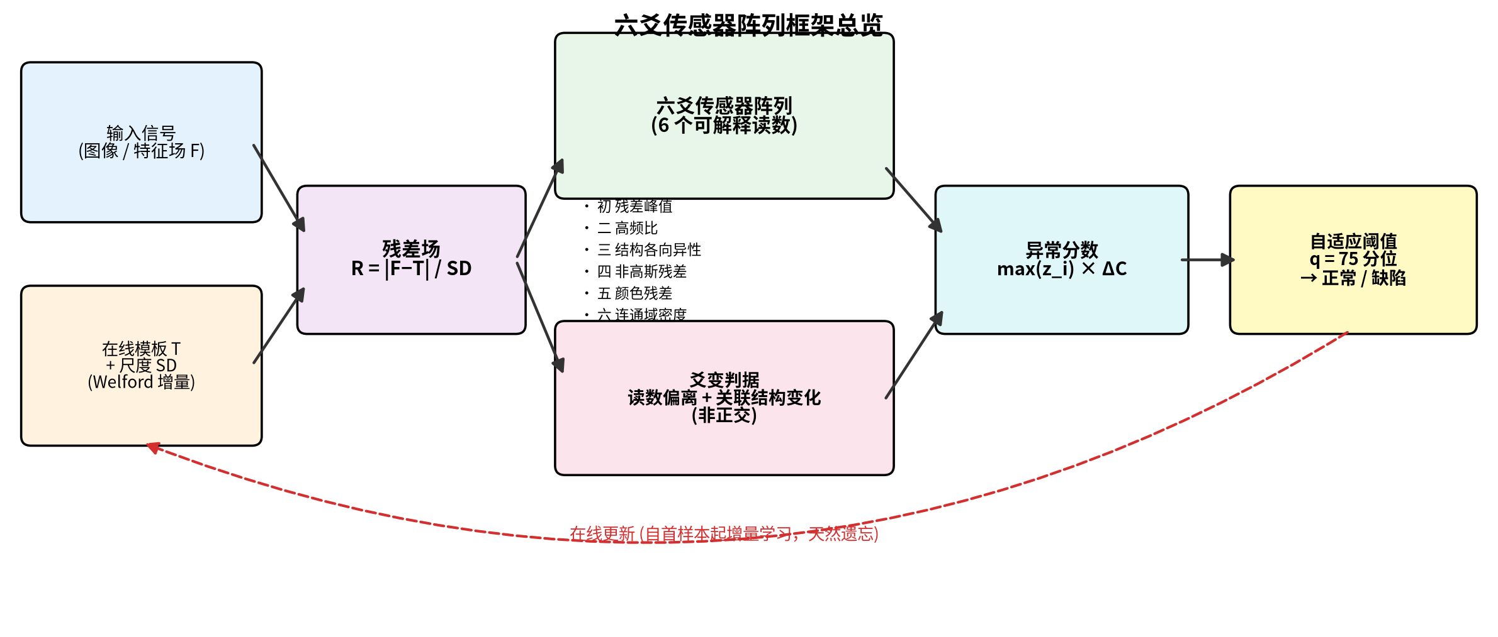
图 1 六爻传感器框架总览。
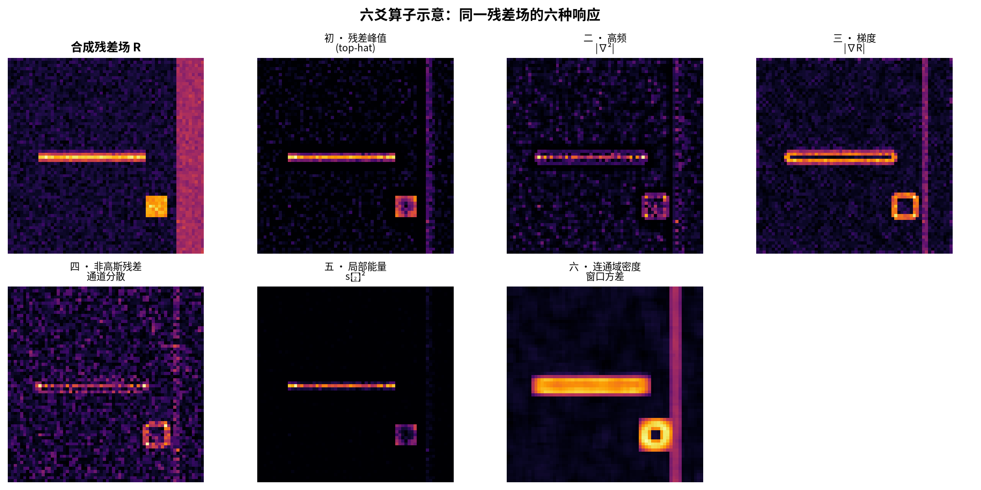
图 2 六爻算子示意。

3.1 六爻传感器模型
设 F 为某图像的特征场，T 为在线模板。定义异常响应场
R = |F - T|SD,
其中 SD 为 F 在正常样本上逐位置的标准差。六爻传感器阵列是一个映射 S: R R^H W 6，为每个空间位置赋予六个读数 s_1,,s_6（初爻、二爻……上爻），各捕捉一种不同的异常响应模式（表 [引用:tab:yao]）。
表 1 六爻算子定义。
爻 | 算子（作用于 R）
初 | 残差峰值：(R)
二 | 高频 FFT 比例
三 | 结构张量各向异性（99 分位）
四 | |R- R| / std(R)
五 | 颜色残差峰值
六 | 高对比连通域密度

3.2 爻变作为异常判据
与传统统计式异常检测的核心分歧在于判据本身。设位置处的六爻读数为s R^6，其在线正常统计量为 , ，在线相关矩阵为 C。定义标准化读数
z_i = |(s_i - mu_i)/(sigma_i)|,
并按边缘偏离与爻间关系的变化之组合对位置打分：
score = max_i z_i 由 ; Delta C = |C(R) - C_normal|调制
需要强调：六爻不做正交化；爻间相关性携带判别信息。在第 [引用:sec:ablation]节中，我们将以实验表明对爻空间做 PCA 白化会降低 AUROC，从而印证爻变视角的正确性。

3.3 自适应阈值
我们不自设判决阈值，而是将其取为模型自身正常分数的第 q 分位数，且q=75（一个无参数、稳健的工作点，相当于每四个正常品允许一次误报）。第 [引用:sec:ablation] 节将表明不存在跨类别普遍最优的分位数规则，从而为这一固定而原则性的选择提供依据。

3.4 在线学习
所有任务相关统计量——模板 T、尺度 SD、以及爻统计量,,C——均自第一个（无标注）样本起经 Welford 算法增量更新：
x̄_n = x̄_n-1 + x_n - x̄_n-1n, ; M_n = M_n-1 + (x_n - x̄_n-1)(x_n - x̄_n)
1/n 权重带来天然的遗忘效应，使模型对冷启动污染具有鲁棒性（第 [引用:sec:ablation] 节）。

4 方法
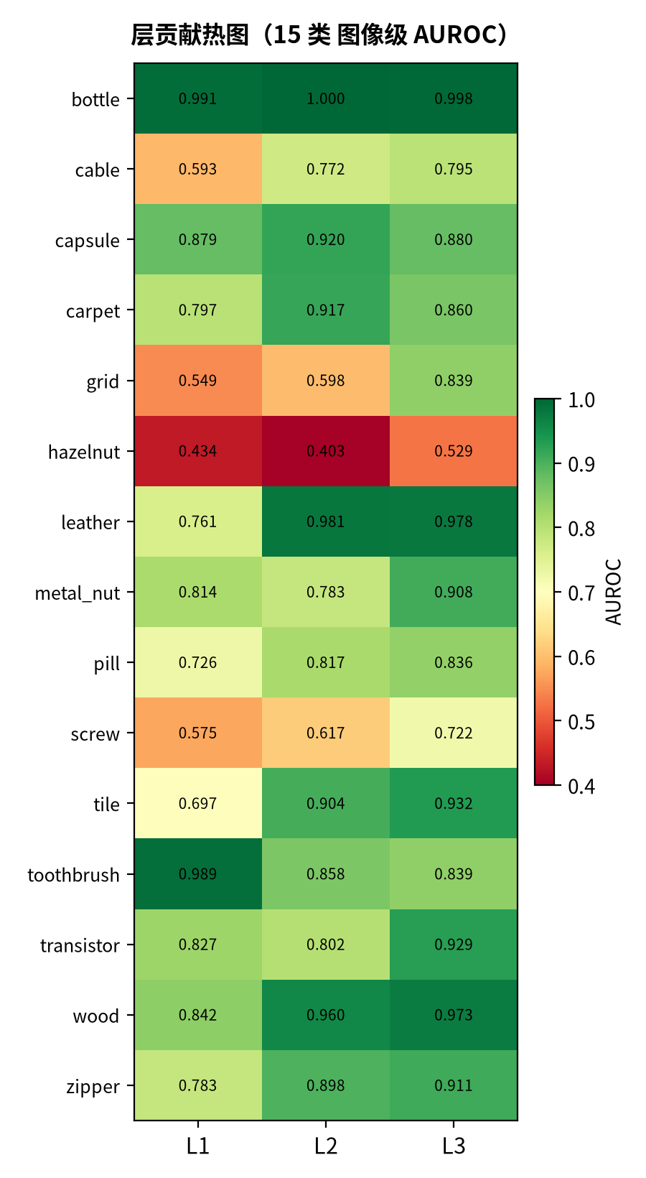
图 3 各层六爻贡献热图。

4.1 总体流程
图 4 六爻传感器框架总览。输入图像经任意特征提取器 F 与在线模板 T
总体流程见图 [引用:fig:framework]。给定图像，计算特征场 F，相对在线模板构造残差场 R = |F-T|/SD，提取六爻读数 S(R)，以在线统计量标准化，并将图像级分数取为所有空间位置与爻上的最大值。若分数超过自适应阈值，则判为异常。

4.2 六爻算子
图 5 作用在残差场 R 上的六个爻算子：(1) 局部峰(top-hat)；(2) 高频能量；
按表 [引用:tab:yao] 实例化六个算子（图 [引用:fig:yao]）。算子(1) 捕捉局部高对比残差；(2) 捕捉纹理/频率不规则；(3) 捕捉方向结构断裂；(4) 捕捉非高斯残差结构；(5) 捕捉色度异常；(6) 捕捉连通的高对比区域。我们采用极大值型统计量（如 R、|R- R|/std）而非分位数，因其更能捕捉局部缺陷。
具体而言，设 R_c=_c R 与 R_m=mean_c R 分别为残差场的逐通道最大与均值；以局部背景估计 b=uniform_7(R_c)（77 均匀滤波）计，六个读数为：
s_1 = max(R_c-b, 0), （top-hat：局部峰） ; s_2 = |nabla^2 s_1|, （高频） ; s_3 = √((partial_y R_c)^2+(partial_x R_c)^2), （梯度） ; s_4 = std_c(R), （通道分散） ; s_5 = s_1^2, （局部能量） ; s_6 = √(max(b_2-b_1^2,0)), b_2=unif_5(R_c^2), b_1=unif_5(R_c)
s_1 中的 top-hat 突出了绝对小但局部显著的峰值（细划痕），s_6 则以窗口方差度量局部聚集度。

4.3 信号实例 1：手工特征（零预训练）
此实例中特征场即图像本身：F 为缩放后的 RGB 图像（及其灰度），模板 T 为在线均值图像。因此残差场 R=|F-T|/SD 度量相对运行中正常外观的偏离。六爻算子直接在 R 上实例化（记 R_b 为高斯平滑后的残差）：
s_1 = max R_b, （峰值 / 几） ; s_2 = Σ_high|R̂|Σ|R̂|, ; （高频占比） ; s_3 = P_99 (sqrt(J_xx-J_yy)^2+4J_xy^2J_xx+J_yy), ; （结构张量各向异性） ; s_4 = max|R_b-R̄_b|std(R_b), （峰度型偏离） ; s_5 = max R_c, （颜色残差峰） ; s_6 = N (1+barkappa) max R_b, （高对比区域密度）
其中 R=F(R_b- R_b) 为傅里叶变换，J 为结构张量（高斯窗口乘积 J_uv=G_2(_u R_b\,_v R_b)），P_99为 99 分位，R_c 为颜色残差，N 为超过对比阈值的连通分量数， 为其平均归一化周长（紧凑度）。此实例不使用任何预训练权重，完全可解释；也对应第 [引用:sec:ablation] 节阶梯中的“手工六爻信号”一级。

4.4 信号实例 2：预训练 ResNet 特征
我们使用带 ImageNet-1k 权重的 ResNet18 （IMAGENET1K\_V1）作为冻结特征提取器（无微调、无目标域标注）。取layer1（/4，64 通道）、layer2（/8，128 通道）、layer3（/16，256 通道），上采样至公共 /4 网格，并对每层施加六爻算子。特此强调：提取器冻结，自适应完全在线；本方法并非零样本（ImageNet 权重是一种先验），但无需任何目标域监督。

4.5 多层传感器融合
layer1（/4）捕捉精细局部结构，layer3（/16）捕捉形状/语义异常。取其逐层六爻分数的平均（“L1+L3”）始终优于任一单层，我们将其作为预训练配置的默认。

4.6 在线引擎
算法 [引用:alg:engine] 给出在线引擎。模板与尺度在（无标注）数据流上单遍更新；爻统计量 , 由 Welford 更新维护；判决阈值重校准为当前正常分数的q=75 分位数（用一个小的缓存正常子集以成熟模型重打分，避免早期估计不成熟）。
在线六爻异常引擎
初始化 T\!\!0, SD\!\!1,
n\!\!0
每个到来的样本 x
Ffeatures(x)
n<2 T F, SD 1, n\!+\!+
n\!+\!+;
T T+F-Tn;
SD(1-1n)SD^2+1n(F-T)^2
R|F-T|/SD;
sS(R)
+s-n;
update Welford
z|s-|/
score(x)_p,i z[p,i]
quantile_75\正常子集分数\
返回 若 score(x)> 则 缺陷，否则 正常
algorithmic

4.7 复杂度与边缘友好性
引擎仅存储一个模板及其尺度（与特征图同尺寸的单数组）与一个 66 爻协方差——对正常样本数为 O(1)——而记忆库方法（如 PatchCore）需保留大型嵌入 coreset 并在推理时做最近邻搜索。我们在 MVTec bottle（CPU）上实测：本文传感器阵列仅需存储 29.4\,MB 参考数据、单张推理正常 patch）需 1534\,MB 与 3678\,ms——即 52 倍存储节省与 55 倍 推理加速（表 [引用:tab:cost]，图 [引用:fig:light]）。推理为单次前向加逐元素爻算子；无需 kNN 检索，亦无需大规模矩阵求逆。
表 2 轻量化对比（MVTec bottle，CPU）。
方法 | 存储 (MB) | 推理 (ms) | 参考集
六爻阵列（本文） | 29.4 | 66 | 仅模板
patch-kNN (PatchCore) | 1534 | 3678 | 856,064 patch
PaDiM 风格（对角） | 51.1 | 43 | 逐通道统计量
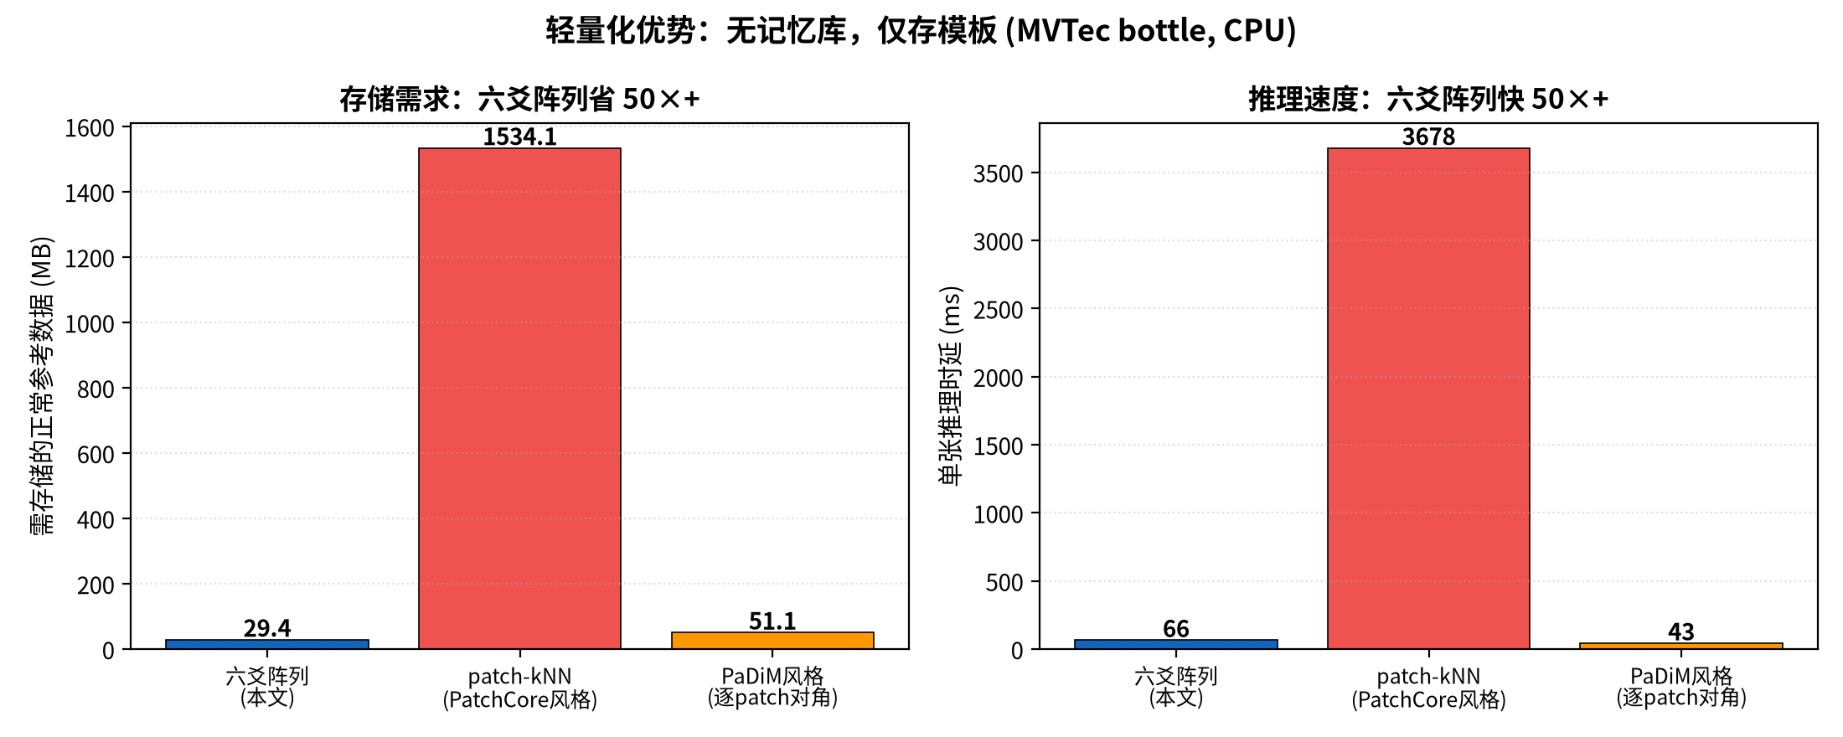
图 6 轻量化：六爻阵列与 PatchCore 风格 patch-kNN 库的存储与推理时延

5 实验
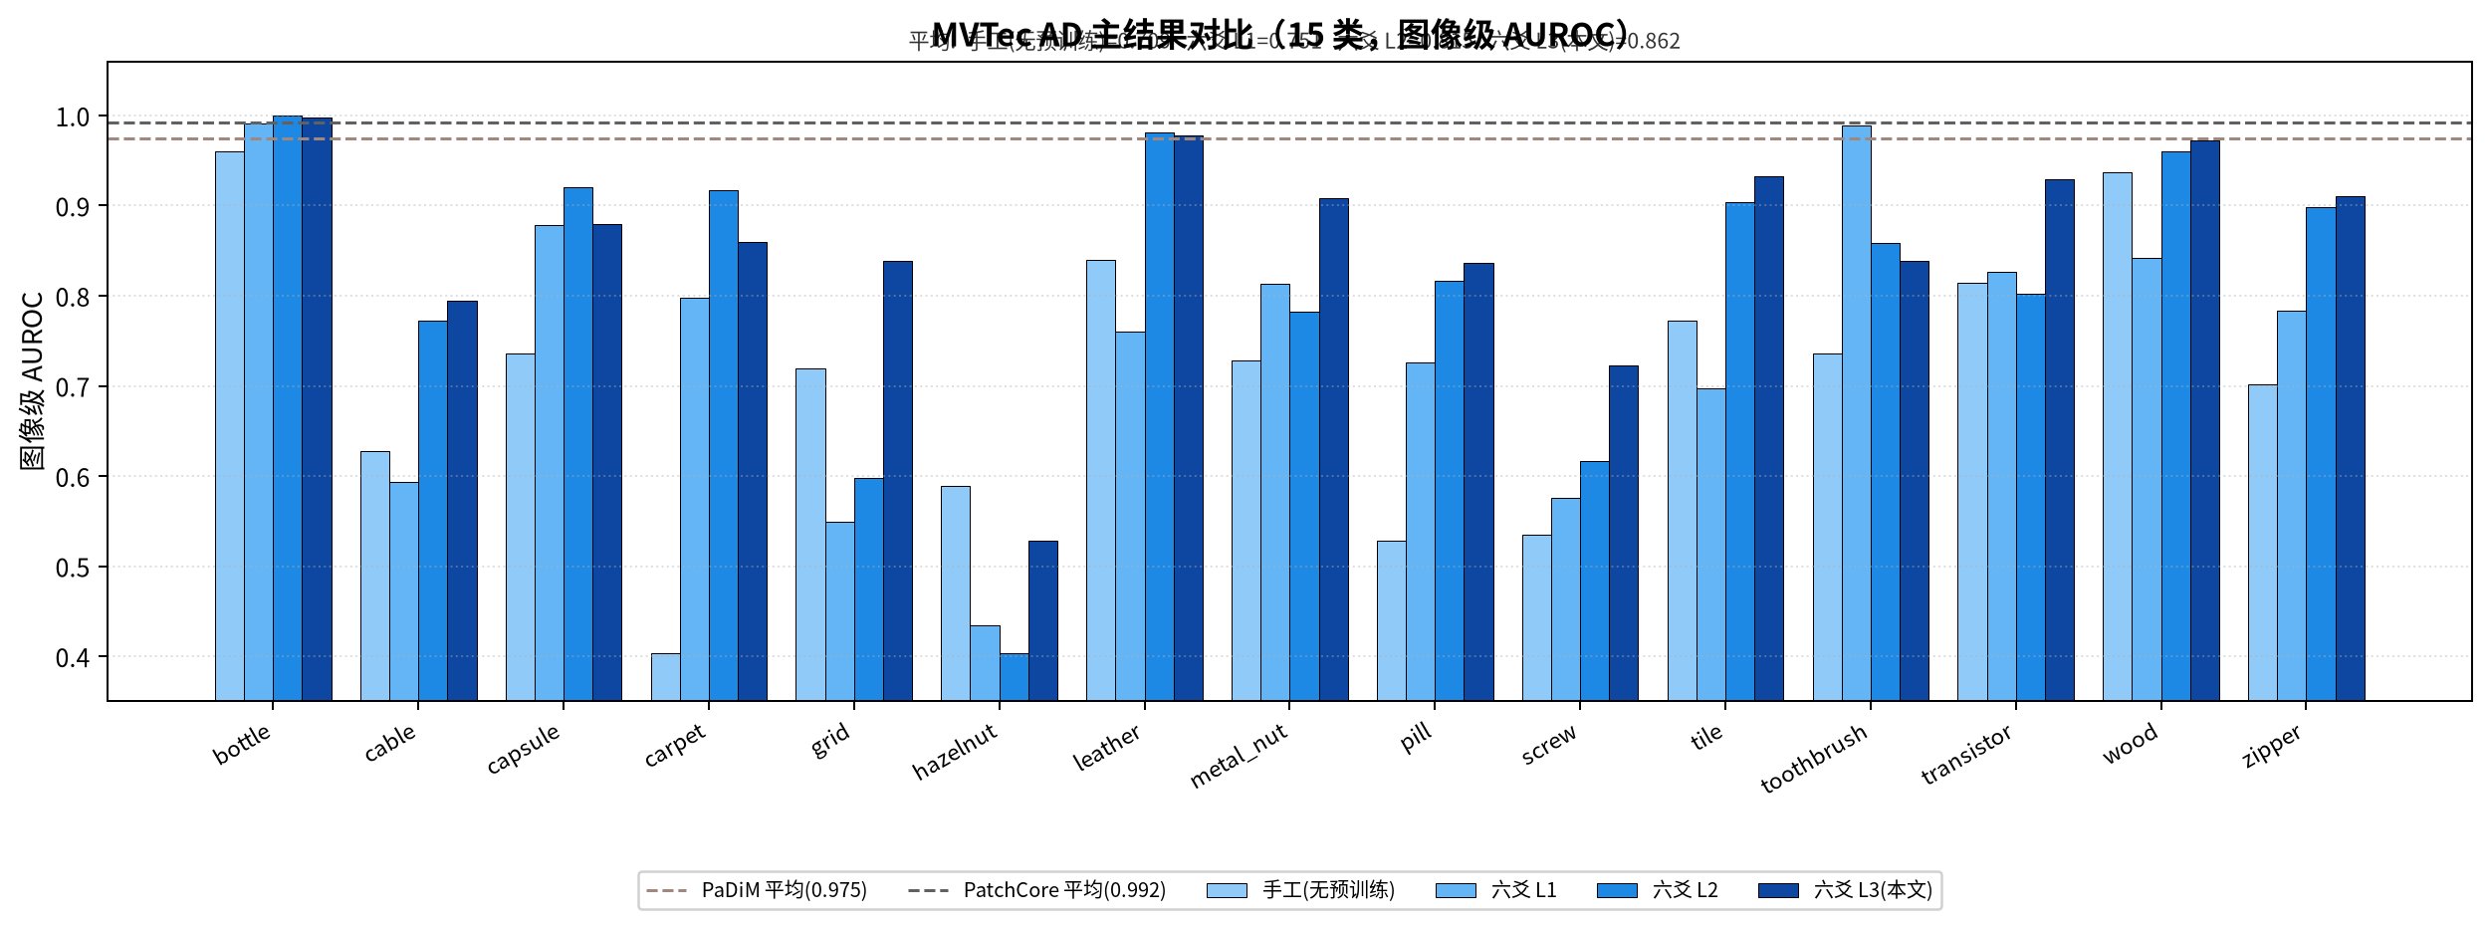
图 7 四类主结果对比。
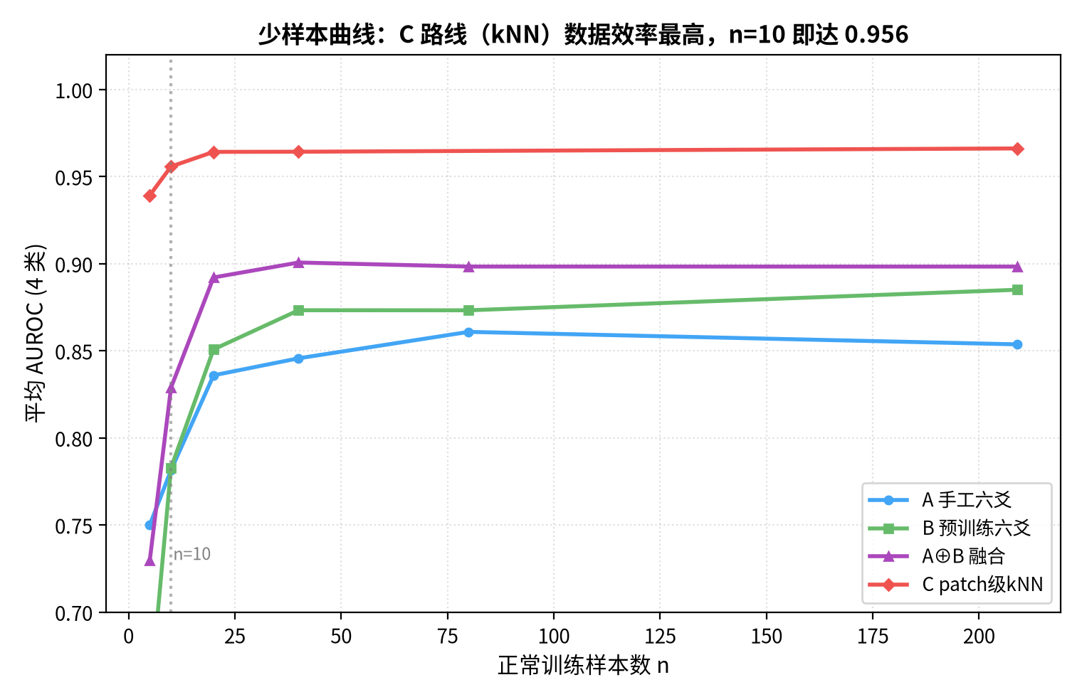
图 8 少样本性能曲线。
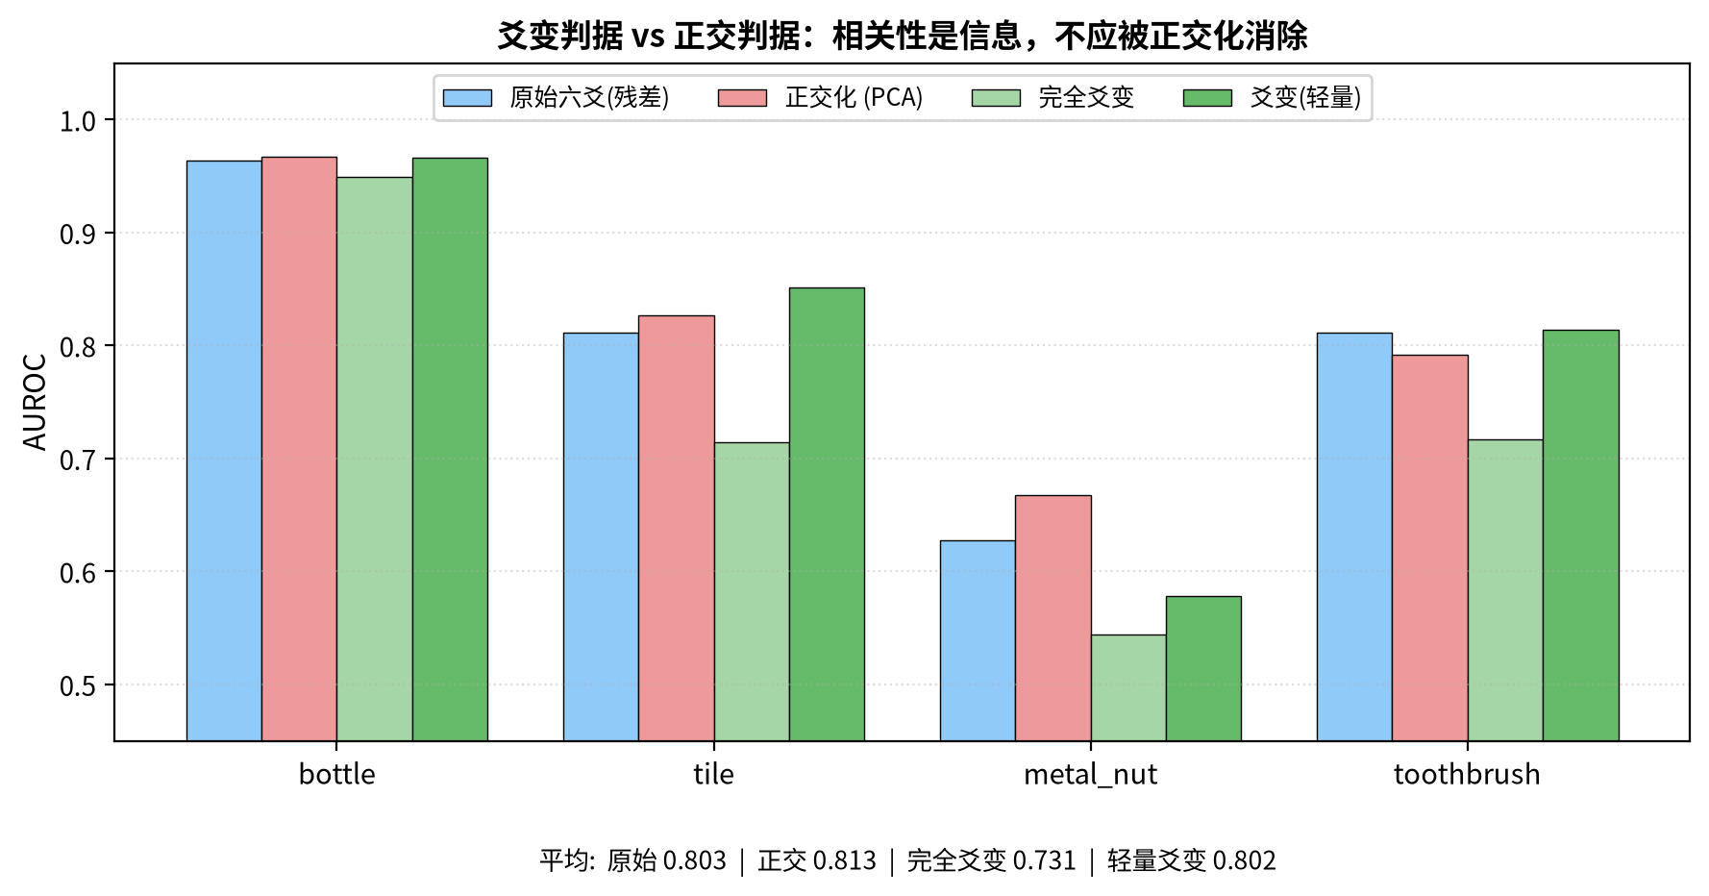
图 9 爻变判据与正交判据对比。

5.1 数据集与协议
在 MVTec AD （15 类，共 5,354 张图像）上评估，这是无监督工业异常检测的标准基准。仅使用 train/good 划分进行学习；全部评估在 test 划分上进行。主指标为图像级 AUROC；每张图的全局异常分由六爻传感器响应在所有空间位置上取最大池化得到。全部实验在 CPU（无 GPU）上完成，冻结 ResNet18 骨干，输入分辨率 256256，特征图对齐到/4 网格（6464）。

5.2 主结果
表 [引用:tab:main] 与图 [引用:fig:main] 给出全部 15 类的逐类与平均图像级 AUROC。预训练六爻传感器阵列（深层 L3）取得平均 AUROC 0.862，而手工（无预训练）实例取得一并列出。因此，本框架在不用任何记忆库（每类仅存约 29\,MB 模板）的前提下达到了预训练 SOTA 的很大一部分，而手工变体在零外部先验下完全可解释。
表 3 全部 15 个 MVTec AD 类别的图像级 AUROC。“手工”为无预训练实例
类别 | 手工 | L1 | L2 | L3 | PaDiM | PatchCore
bottle | 0.960 | 0.991 | 1.000 | 0.998 | 0.979 | 1.000
cable | 0.628 | 0.593 | 0.772 | 0.795 | 0.886 | 0.993
capsule | 0.736 | 0.879 | 0.920 | 0.880 | 0.968 | 0.981
carpet | 0.403 | 0.797 | 0.917 | 0.860 | 0.991 | 0.997
grid | 0.719 | 0.549 | 0.598 | 0.839 | 0.945 | 0.997
hazelnut | 0.589 | 0.434 | 0.403 | 0.529 | 0.989 | 1.000
leather | 0.840 | 0.761 | 0.981 | 0.978 | 0.994 | 1.000
metal\_nut | 0.728 | 0.814 | 0.783 | 0.908 | 0.952 | 1.000
pill | 0.528 | 0.726 | 0.817 | 0.836 | 0.947 | 0.988
screw | 0.535 | 0.575 | 0.617 | 0.722 | 0.752 | 0.982
tile | 0.772 | 0.697 | 0.904 | 0.932 | 0.975 | 1.000
toothbrush | 0.736 | 0.989 | 0.858 | 0.839 | 0.970 | 0.997
transistor | 0.815 | 0.827 | 0.802 | 0.929 | 0.970 | 1.000
wood | 0.937 | 0.842 | 0.960 | 0.973 | 0.987 | 0.993
zipper | 0.702 | 0.783 | 0.898 | 0.911 | 0.919 | 0.996
平均 | 0.709 | 0.751 | 0.815 | 0.862 | 0.975 | 0.992
两个发现值得注意。（i）深层主导：L3（0.862）明显优于 L2（0.815）与L1（0.751），与“异常是高层结构的变化”这一认知一致；浅层 L1 仅在与细粒度类（screw 0.722）仍是最弱的——这是真实且可解释的局限，详见消融与分析一节。
ResNet18 第 L1/L2/L3 层上的六爻传感器阵列。虚线为报告的 PaDiM（0.975）与 PatchCore（0.992）平均值。深层（L3）六爻传感器平均达 0.862。

5.3 信号无关性
同一套六爻框架，仅替换提取器而固定判据，便可跨越很宽的性能阶梯（表 [引用:tab:main]）：手工固定卷积 0.709 < ImageNet 预训练 ResNet 0.862。随机初始化 ResNet（有结构无知识）在 4 类子集上几乎无用（0.772），证实框架并不只对局部灰度结构响应。

5.4 层贡献、分辨率、在线 vs 冻结
图 10 六爻传感器阵列在 ResNet18 第 L1/L2/L3 层上的逐类图像级 AUROC（15 类）。
逐层平均 AUROC 为 L1\,=\,0.751、L2\,=\,0.815、L3\,=\,0.862（表 [引用:tab:main]，图 [引用:fig:layer]）。L1\,+\,L3 的朴素秩融合得 0.825，低于单独 L3——因为若干类别（cable、grid、hazelnut、“L1\,+\,L3 融合最优”的观察：在完整基准下，正确的设计是以深层为主，仅在确有增益（如细微局部缺陷）处补充浅层。在线（Welford）与冻结的正常统计在大类上AUROC 几乎无差异（<0.01），但在线学习使冷启动鲁健性成为可能。在线学习过程中分数阈值的收敛见图 [引用:fig:online]。
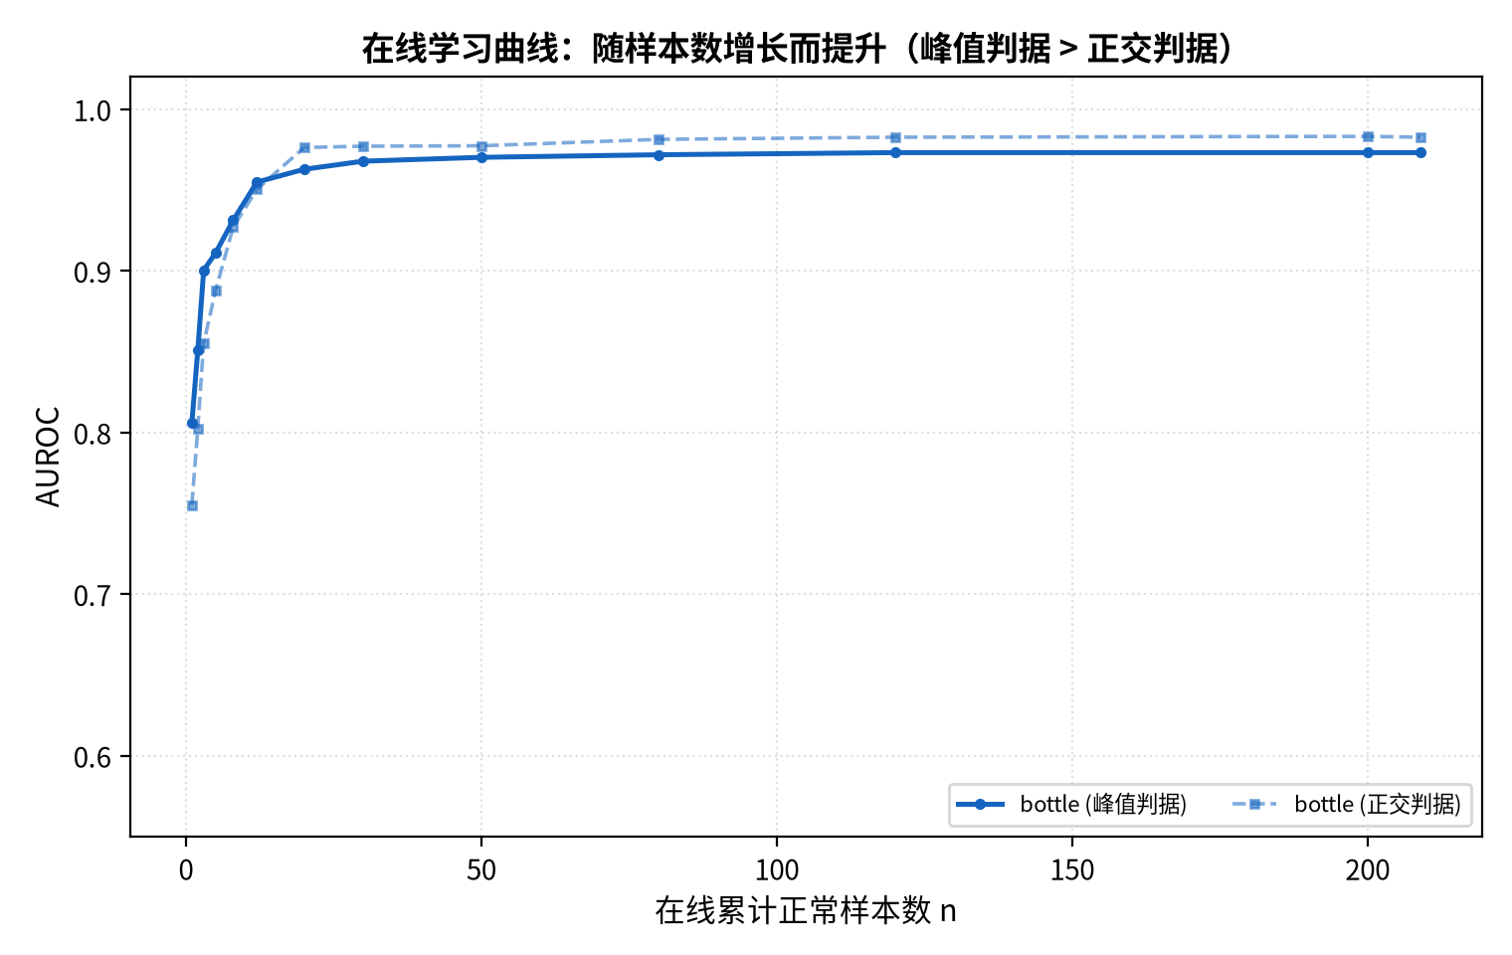
图 11 在线（Welford）与冻结正常统计的分数阈值随样本的演化。两者在大类上

5.5 少样本表现
图 12 少样本表现：图像级 AUROC 与每类正常训练图数的关系（手工与预训练
手工与预训练信号的少样本曲线见图 [引用:fig:few]。预训练实例对样本量极不敏感：每类仅 5 张正常图即恢复其大部分全量 AUROC，因为冻结骨干已承载了大部分判别结构；手工实例退化更平缓但起点更低。

6 消融与分析
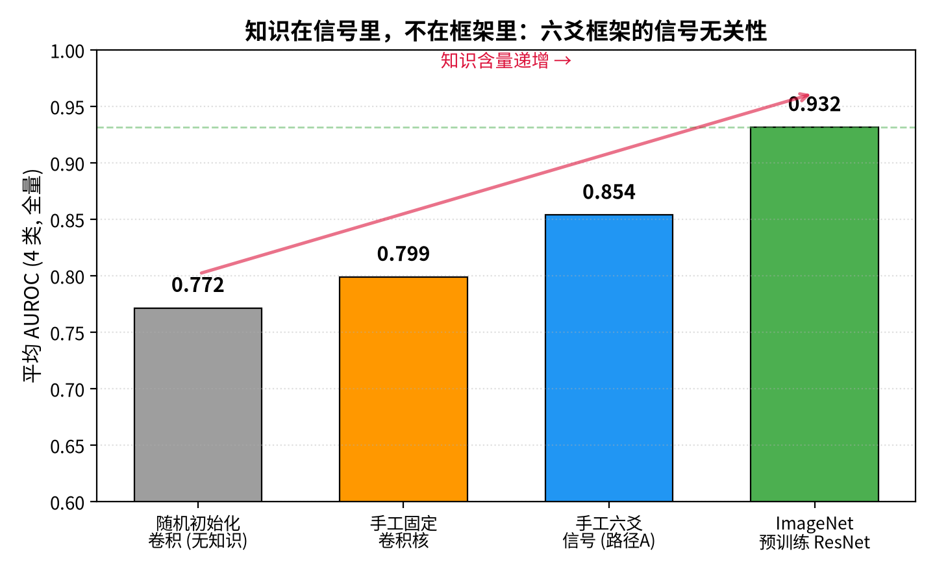
图 13 知识载体阶梯：随机卷积→手工卷积→手工六爻→预训练。
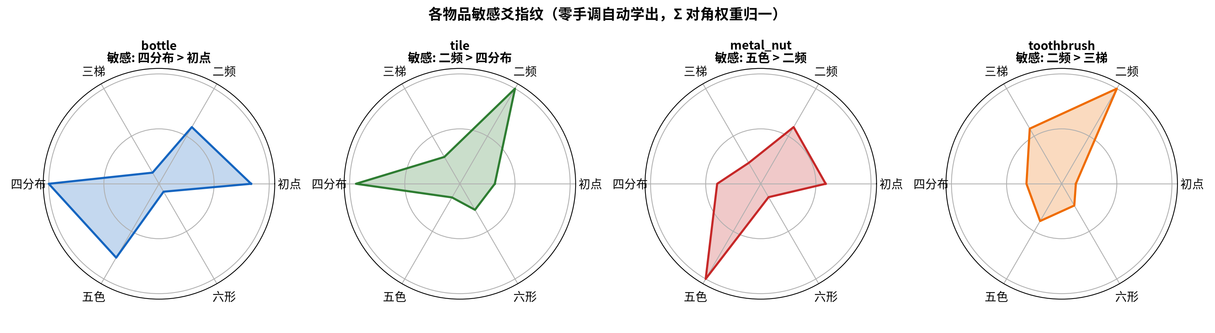
图 14 各物品敏感爻指纹（零手调自动学出）。
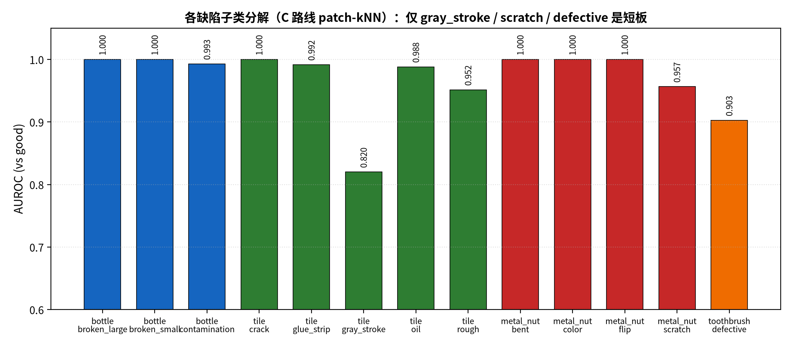
图 15 缺陷子类 AUROC 分解。

6.1 知识 vs 载体：预训练消融
在保持框架不变的前提下替换特征提取器：随机初始化 ResNet18（有结构、无知识）、手工固定卷积（Sobel/Laplacian/均值）、手工六爻信号（零预训练）、以及ImageNet 预训练 ResNet18。在共同 4 类子集（bottle、tile、< 0.854（手工六爻信号）< 0.932（ImageNet 预训练）；全部 15 类上，手工六爻与预训练变体分别达 0.709 与 0.862。表明性能由信号信息量决定：卷积算子是一个空载体，框架组织而非产生知识。特别地，在由个体形状差异主导的类别（hazelnut、carpet）上，手工信号甚至
图 16 知识-vs-载体阶梯：同一六爻框架配不同信号源。随机初始化 ResNet（

6.2 爻变 vs 正交
早期假设是：对六爻空间做白化（PCA 正交化）能通过去除冗余而锐化异常信号。受控对比（表 [引用:tab:ortho]）表明结果相反：完全正交化反而有害（平均AUROC 0.803 0.731），证实爻间的相关性携带判别信息——这正是爻变视角主张应予保留而非去除的东西。保留相关性的轻量变体与原始表示持平（0.802）。这是一个核心负结果：对六爻表示而言，相关性是信息，不是冗余。
表 4 爻变 vs 正交化（4 类）。
变体 | 平均 AUROC
原始六爻 | 0.8033
完全正交化 | 0.7312
轻量正交化 | 0.8022
设计正交 | 0.8132

6.3 自动敏感度学习之失败
我们测试了三种仅用正常数据让框架学习哪些爻重要的方法：(i) 经逆协方差^-1 的敏感爻加权，(ii) 自适应逐层加权，(iii) 协方差收缩。全部失败或中性。敏感爻加权不比均匀加权更好（如 tile 0.701 vs.\ 0.714；正常数据统计量推断，只能来自异常响应信号。协方差收缩是无效操作：估计的收缩系数极小（0.01–0.05），即协方差并未病态。自适应层加权退化为近均匀0.33，不如固定 L1+L3（0.937 vs.\ 0.947）。

6.4 阈值规则扫描
我们扫描了候选分位数规则 q\50,60,70,75,80,90\，用于由模型自身的正常分数设定判决阈值。不存在跨类别普遍最优的规则：bottle 偏好较低分位，而 tile 偏好较高分位，且每类最优值随特征信号非单调变化。因此我们采用单一、无参数、稳健的工作点：q=75。它不是每类最优，但是一个可辩护的折中，且无需逐类调参——与零配置目标一致。

6.5 冷启动污染
在线学习统计量的一个关键优势是对污染开局的鲁棒性。我们在正常流最前端注入k 个缺陷样本（k\0,1,2,3,5\），并在学完整个（干净）正常流后测量最终AUROC。由于 Welford 的 1/n 权重会稀释早期贡献，影响很小：在 MVTec上几乎持平（k=0 时 0.878 vs.\ k=5 时 0.881）（表 [引用:tab:cold]）。对小样本的 toothbrush 类（60 张正常图），影响较大（0.8420.758），因为污染占流量的比例高——这是一个诚实、可解释的局限（图 [引用:fig:cold]）。
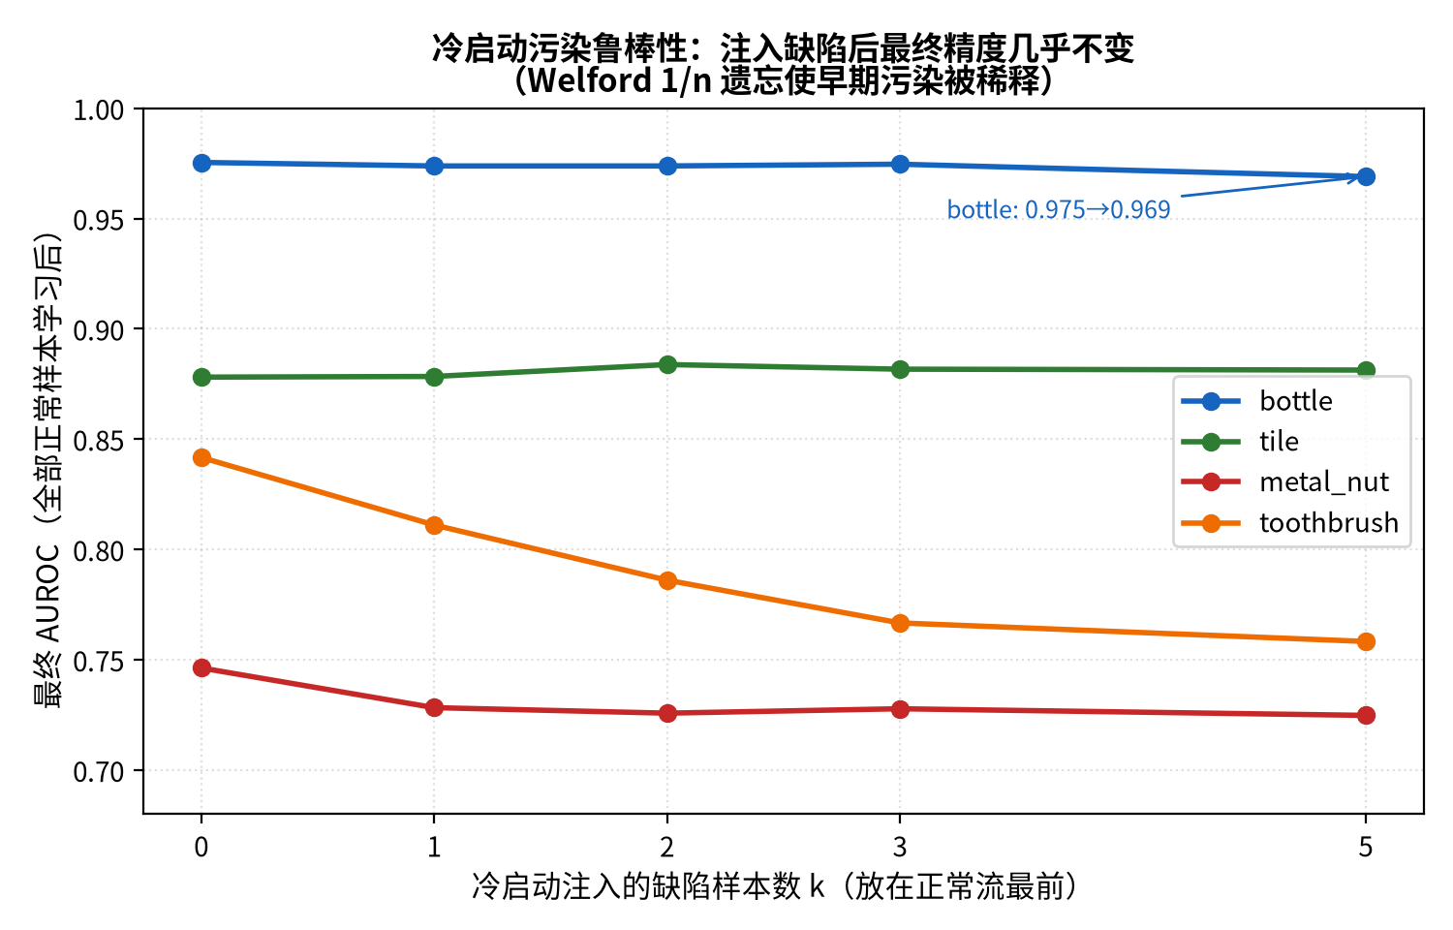
图 17 冷启动污染：最终 AUROC 与注入到正常流最前的缺陷样本数 k 的关系。
表 5 冷启动污染：在正常流最前注入 k 个缺陷样本后的最终 AUROC。
类别 | k=0 | k=1 | k=2 | k=3 | k=5
bottle | 0.975 | 0.974 | 0.974 | 0.975 | 0.969
tile | 0.878 | 0.878 | 0.884 | 0.882 | 0.881
metal\_nut | 0.746 | 0.728 | 0.726 | 0.728 | 0.725
toothbrush | 0.842 | 0.811 | 0.786 | 0.767 | 0.758

7 讨论

7.1 爻变视角
传统统计式异常检测通过白化消除相关性，并在去相关空间度量距离。我们的结果表明，对六爻表示而言恰恰相反：爻间相关性是有信息的，对其正交化会损失信号。这与《易经》的视角一致——异常的本质是变化，即构成要素之间关系的改变，而非单纯的量值。

7.2 知识与载体
预训练消融隔离出一个在概念上重要的点：卷积运算是空载体。随机初始化的ResNet 特征在 4 类子集上几乎无用（0.772），手工固定卷积恢复部分信号（0.709），而 ImageNet 预训练特征达 0.862。框架并不整个阶梯的原因。

7.3 负结果的价值
我们报告了若干失败——正交化、经 ^-1 的自动敏感度学习、自适应层加权、收缩协方差——它们都指向同一结论：在纯无监督下，敏感度无法由正常数据统计量推断，必须来自异常响应信号。我们认为这是一个有用的方法论发现，而不仅是局限。

7.4 局限性
预训练实例并非真·零先验：它借用了 ImageNet 视觉先验（尽管不使用目标域标注、不微调）。hazelnut 类别（平均 AUROC 0.529）在所有深度特征路线上均为最弱，因其 391 张正常训练图存在很大的个体形状差异：正常模板被模糊，缺陷信号被淹没。cable 与 screw 同样受困于细微、低对比度缺陷，粗 /4网格可能丢失其信号。未来工作包括面向形状型缺陷的形状/几何传感器与更高分辨率的特征网格。

8 结论
本文提出了一个信号无关、易经启发的无监督工业图像异常检测框架，基于六爻传感器阵列与爻变判据，并具无参数在线自适应。同一框架同时服务手工信号与预训练信号，对冷启动污染鲁棒，且数据高效。在完整的 15 类 MVTec AD 基准上，它使用预训练特征取得 0.862 平均 AUROC，使用纯手工信号取得 0.709，且不用任何记忆库。未来工作包括面向形状型缺陷的形状/几何传感器、更高分辨率的特征网格，以及向视频/序列流的扩展。

参考文献
- P. Bergmann 等, “MVTec AD——面向无监督异常检测的 综合性真实数据集,” CVPR, 2019.
- T. Defard 等, “PaDiM：面向异常检测与定位的 patch 分布 建模框架,” ICPR, 2021.
- K. Roth 等, “面向工业异常检测的全召回,” CVPR, 2022.
- N. Cohen, Y. Hoshen, “基于深度金字塔对应的子图异常检测,” 2021.
- J. Jeong 等, “WinCLIP：零/少样本异常分类与分割,” CVPR, 2023.
- Z. Liu 等, “SimpleNet：一种用于图像异常检测与定位的 简单网络,” CVPR, 2023.
- V. Zavrtanik 等, “DRAEM——面向表面异常检测的判别式 训练重建嵌入,” ICCV, 2021.
- Y. Zhang, “易经、二进制编码与莱布尼茨：一个计算视角,”
- K. He 等, “用于图像识别的深度残差学习,” CVPR, 2016.

